

高爾夫》伯斯超級六洞賽，佛克斯歐巡首勝
羅開Golf 頻道2019年2月18日 上午12:38
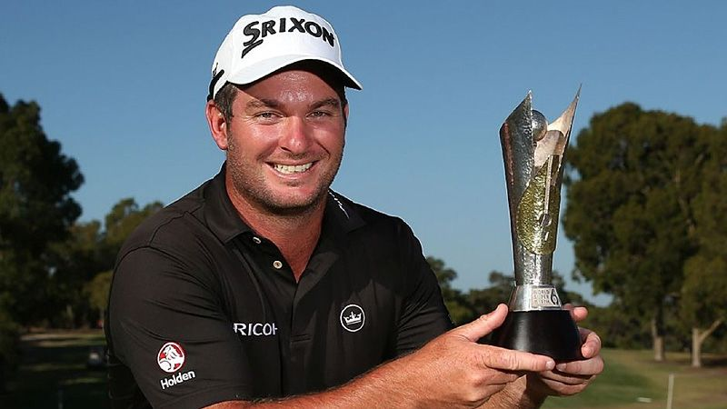
高爾夫》伯斯超級六洞賽，佛克斯歐巡首勝

【羅開新聞中心Thomas綜合報導 圖╱Asian Tour】同時被歐、亞、澳三大巡迴賽共同認可，總獎金為一百六十萬澳幣，第二屆的SPS HANDA World Super 6 Perth（伯斯世界超級六洞賽），星期天在Lake Karrinyup Country Club（卡瑞尼湖鄉村俱樂部）完成最後一天的二十四人比洞決戰。紐西蘭選手Ryan Fox（萊恩•佛克斯）歷經幾場硬戰，最後在澳洲贏得歐巡與亞巡賽的個人首勝。
這場比賽總計共有一百五十六個參賽名單，前三天進行三回合比桿賽，第二回合跟第三回合都設有晉級線，二十四人進入星期天的六洞比洞賽。
根據賽制，前八名列為種子選手，比洞賽首回合輪空，其他以依排名列入籤表，進行一對一的六洞賽。打完六洞分不出勝負，兩人將在第十八洞球道特別設計的一百碼梯台進行延長賽，如果再平手，將在特別洞的梯台決定勝負，較接近洞口者晉級。
佛克斯一路過關斬將，比桿賽先以並列第五成為大種子，比洞賽第一回合輪空。第二回合打敗泰國選手Jazz Janewattananond（傑茲•傑尼瓦塔納隆）前進到八強賽。第三回合以贏一洞擊敗挪威選手Kristoffer Reitan（克里斯多夫•瑞坦）。
在準決賽的四強對決，佛克斯一洞險勝愛爾蘭選手Paul Dunne（保羅•唐恩）。更在決賽以贏三洞剩兩洞從西班牙選手Adrian Otaegui（艾德里安•歐塔吉）手中奪得冠軍歸。
去年七月有機會在Dubai Duty Free Irish Open Hosted by the Rory Foundation（愛爾蘭公開賽）贏得歐巡首勝，可惜遇到狀況極佳的蘇格蘭選手Russell Knox（羅素•諾克斯），最後功敗垂成只拿到第二。
今年以歐巡賽身份參賽，在這場比賽，佛克斯2017年在延長賽錯失前進二十四強的比洞賽，一年前又差了一桿，今年有備而來，預賽以並列第五殺進比洞賽，最後更榮登王位。
「過去幾年，我接近了（冠軍）幾次，今天在這麼特別的地方，完成這個目標，覺得十分開心。」
賽前世界排名八十五的佛克斯說：「過程有些狀況，但是我在需要的時候，擺脫了麻煩。今天我在決賽的時候打得很好，艾德里安今天下午的表現並不好，我很高興能掌握了這個機會。」「本周我大部分的時間都把球開得很好，今天尤其成功。」
唐恩在第三名之爭，與辛巴威選手Scott Vincent（史考特•文森）打到第七洞分勝負，奪得季軍。

